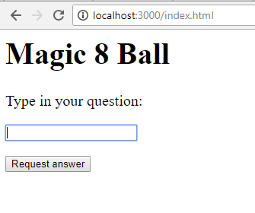

Initieel scherm

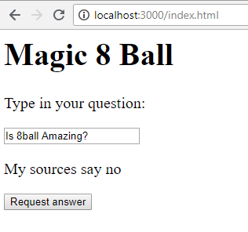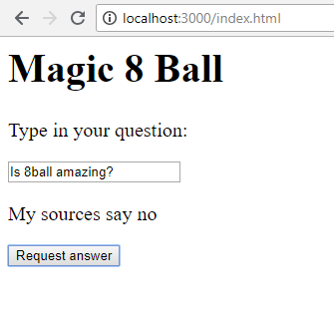

8 ball geeft hetzelfde antwoord op dezelfde vraag, ongeacht een veranderingvan hoofd- en kleine letters.

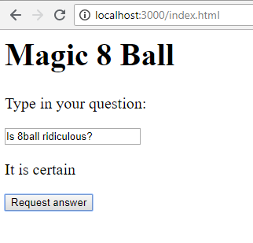

Verschillende antwoorden op verschillende vragen.